আমার বাড়ি আমার খামার প্রকল্প অফিস
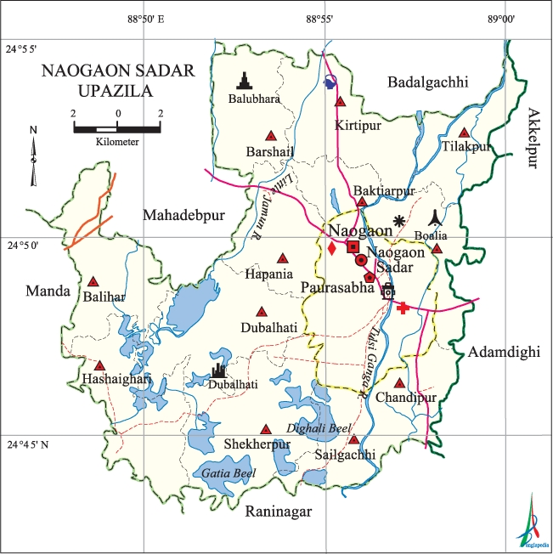
উপজেলা পরিষদ, নওগাঁ সদর, নওগাঁ।

